**5 ФАКТОВ ОБ ЮРЬЕВЦЕ**

В 2025 году [Юрьевец](https://ria.ru/location_JUrevec/) – старейший малый город [Ивановской области](https://ria.ru/location_Ivanovskaja_oblast/) – отметит 800 лет со дня основания. Эту знаковую дату вместе с Ивановской областью отметит вся страна на государственном уровне. Указ об этом подписал президент [России](https://ria.ru/location_rossiyskaya-federatsiya/) [Владимир Путин](https://ria.ru/person_Vladimir_Putin/).

Город основал владимирский князь Юрий Всеволодович. Он назвал его Юрьев-Повольский в честь Георгия Победоносца. По легенде, в этом месте князю явилась икона с изображением святого воина. Сначала это было небольшое, но хорошо укрепленное поселение на границе северо-восточной Руси. Городом он стал позже, при Екатерине II. Известно много исторических фактов о Юрьевце, вот самые интересные из них:

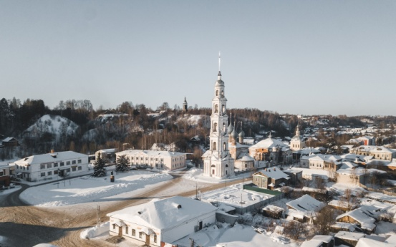

1. Юрьевец - старейший город Ивановской области, он основан в 1225 году.

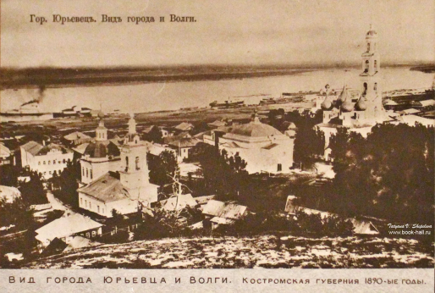

Вид города Юрьевца и Волги. Костромская губерния 1890-тые годы.

1. Юрьевец расположен в живописной излучине Волги, где сливаются три реки: Волга, Немда и Унжа. Горьковское море разливается здесь на максимальную ширину - 16 километров.

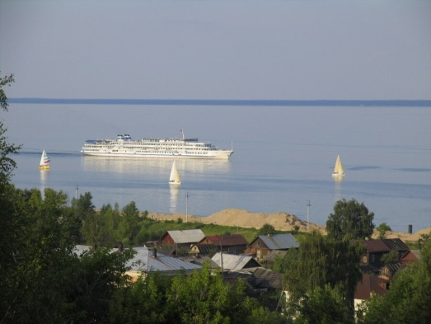

1. Юрьевец неразрывно связан с именем великого режиссера Андрея Тарковского: здесь он учился в начальной школе и называл город «родиной детства». В память о мастере в Юрьевце проходит открытие Международного кинофестиваля «Зеркало» имени Андрея Тарковского, а в доме, где он жил, открыт музейный центр.

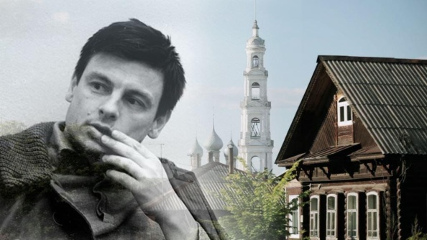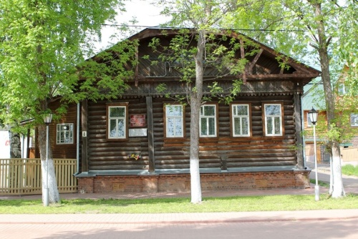

1. В 2019 году в Юрьевце реализованы передовые проекты благоустройства центральной площади и городской набережной. Обновленная набережная стала данью памяти церквям и храмам, затопленным во время строительства Горьковской ГЭС.

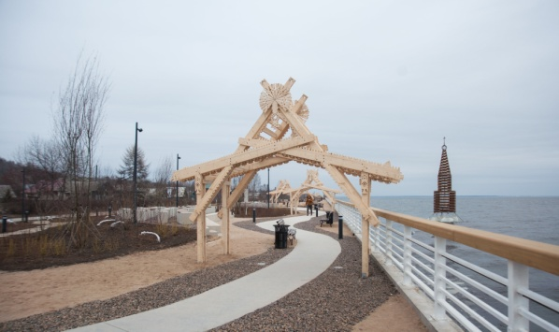

Набережная Юрьевца вошла в рейтинг десяти лучших.

1. Город служил источником вдохновения для многих известных художников. Виды Юрьевца можно найти на картинах А. К. Саврасова, И. И. Левитана, Б. М. Кустодиева, Е. Е. Лансере, А. Н. Бенуа и братьев Чернецовых. «Юрьевец Повольский», «Волга под Юрьвцем», «Тихая обитель» и «Вечерний звон» - эти художественные полотна занимают достойное место в сокровищнице не только российской, но и мировой культуры.

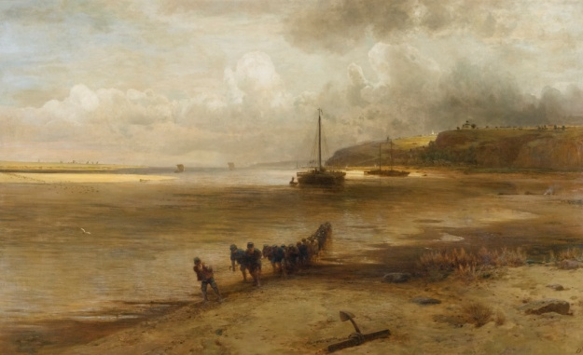

А. Саврасов «Волга под Юрьевцем», 1870г.

Юрьевец действительно один из древнейших городов России и до сих пор скрывает в себе еще множество тайн, которые обязательно привлекут будущих исследователей. Этот город – место с уникальной судьбой, в котором, как в зеркале, отражаются несколько эпох, человеческих судеб и архитектурных стилей.

Т.В. Мелихова